HU.138 – RELATÓRIO DE ATENDIMENTO EM CONTINGÊNCIA
PROJETO: Viabiliza — Sistema de Licenciamento Eletrônico

HISTÓRICO DE REVISÃO
DATA | RESUMO DAS ALTERAÇÕES | VERSÃO | Responsável
16/10/2026 | Texto revisto para a linguagem de quem usa o sistema | 2.1 | Sudoeste Informática
19/10/2026 | Retirada das HUs sem funcionalidade no sistema, renumeração e reordenação das demais (retaguarda primeiro, portal depois) | 2.2 | Sudoeste Informática

VISÃO GERAL
O gestor vê quanto do volume protocolado no período entrou pelo atendimento de contingência e por quais motivos. O resumo mostra a participação sobre o total protocolado, não só sobre os atendimentos de contingência, e o ranking de motivos. A lista é paginada em 10, 15, 25 ou 50 itens. O filtro da tela é o período, com data de início e data de fim. A exportação repete o mesmo recorte. O relatório não abre novo atendimento. A consulta fica registrada.

SUMÁRIO

ÉPICO: EP15 — Relatórios e Indicadores
HISTÓRIA DE USUÁRIO: Relatório de atendimento em contingência
PRÉ-REQUISITOS
DEPENDÊNCIAS
INTERFACE DE USUÁRIO
TELA 1 - Atendimento em contingência
COMPORTAMENTO ESPERADO TELA 1

ÉPICO: EP15 — Relatórios e Indicadores
Como gestor da SEDUR quero medir o canal do operador no período, de modo que a participação seja lida sobre tudo o que foi protocolado, não só sobre a contingência.

HISTÓRIA DE USUÁRIO: Relatório de atendimento em contingência
Como gestor autorizado a consultar relatórios quero ver o volume e os motivos do atendimento de contingência, de modo que eu compare esse canal com o total protocolado no período.

PRÉ-REQUISITOS
• Gestor autorizado a consultar relatórios
• Solicitações protocoladas no período, quando o recorte for usado

DEPENDÊNCIAS
Passadas
• O registro do atendimento de contingência ocorre na tela de nova solicitação em contingência

Futuras
• Nenhuma

INTERFACE DE USUÁRIO

TELA 1 - Atendimento em contingência
Caminho no menu: Relatórios > Atendimento em contingência

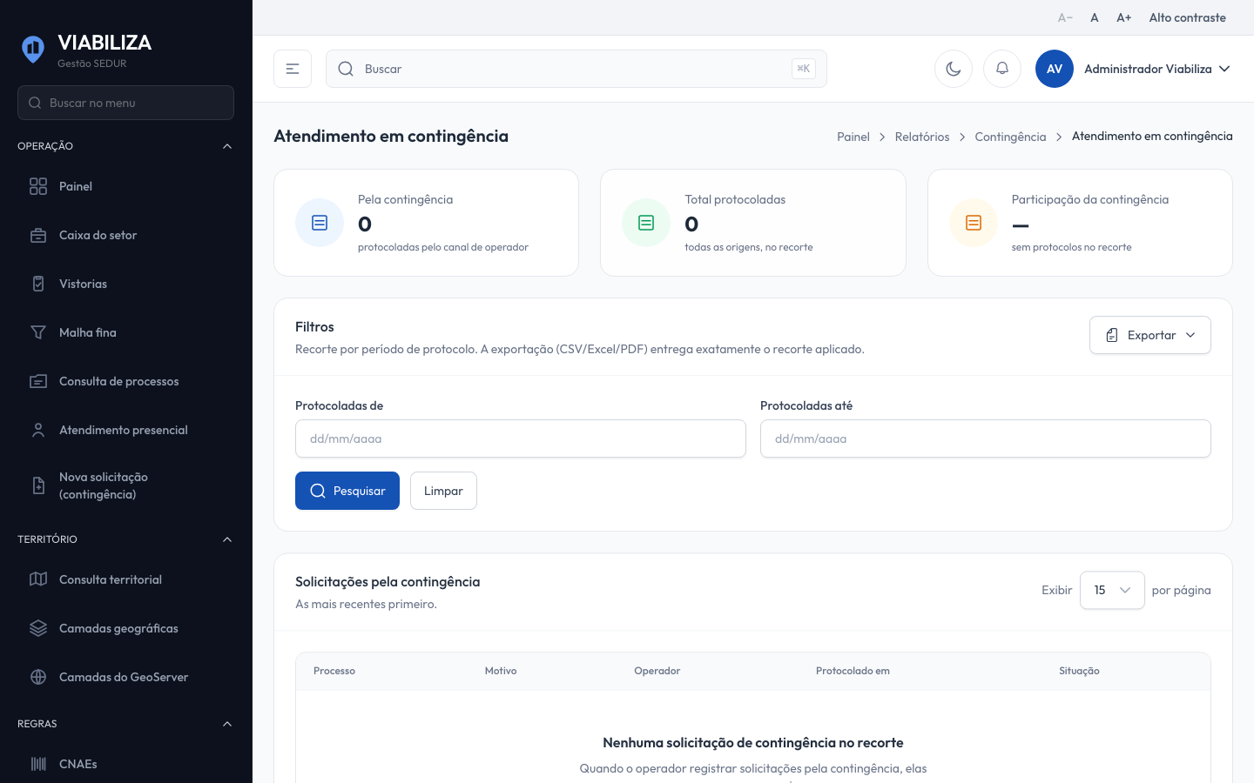

COMPORTAMENTO ESPERADO TELA 1
Cenário 1: Resumo, motivos e lista
Dado que há protocolos no período
Quando o gestor abre o relatório
Então a tela mostra a participação sobre o total protocolado, o ranking de motivos e a lista do período

Cenário 2: Exportar
Dado que o período está aplicado
Quando o gestor exporta
Então a exportação repete o mesmo recorte

Cenário 3: Consulta registrada
Dado que o gestor abre o relatório
Quando a consulta é feita
Então a abertura fica registrada e nenhum atendimento novo é aberto

